Полицейские УВД по ЮВАО в течение 10 минут задержали четверых подозреваемых в грабеже

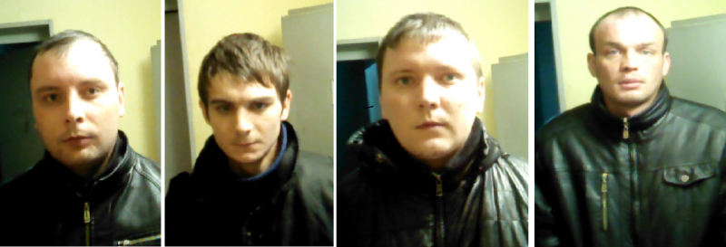
22 февраля в 01.25 в ОМВД России по району Люблино поступило сообщение о грабеже.
По словам потерпевшей, на Армавирской улице на нее напали четверо неизвестных, избили и похитили сумку с денежными средствами, после чего скрылись.
Через 10 минут в ходе оперативно-розыскных мероприятий сотрудники патрульно-постовой службы ОМВД России по району Люблино недалеко от места преступления задержали четверых подозреваемых. Ими оказались уроженцы Саратовской области в возрасте от 22-х до 25-ти лет.
По данному факту возбуждено уголовное дело по признакам преступления, предусмотренного ст. 161 УК РФ (грабеж). Подозреваемые задержаны в порядке ст. 91 УПК РФ.
Сотрудники УВД по ЮВАО обращаются ко всем гражданам, пострадавшим от противоправных действий задержанных, с просьбой звонить по телефону:(495) 376-66-66 или в службу «102» (с мобильных телефонов – 112).
Пресс-служба УВД по ЮВАО ГУ МВД России по г. Москве
т/ф. 8(495) 709-18-18
электронная страница: http://www.uvd-uvao.ru

